**Ejercicio DNS**

**Crea un par de configuraciones de prueba.**

**- Captura de la configuración de DNS en pfsense modo forwarding. Explicación de sus características**

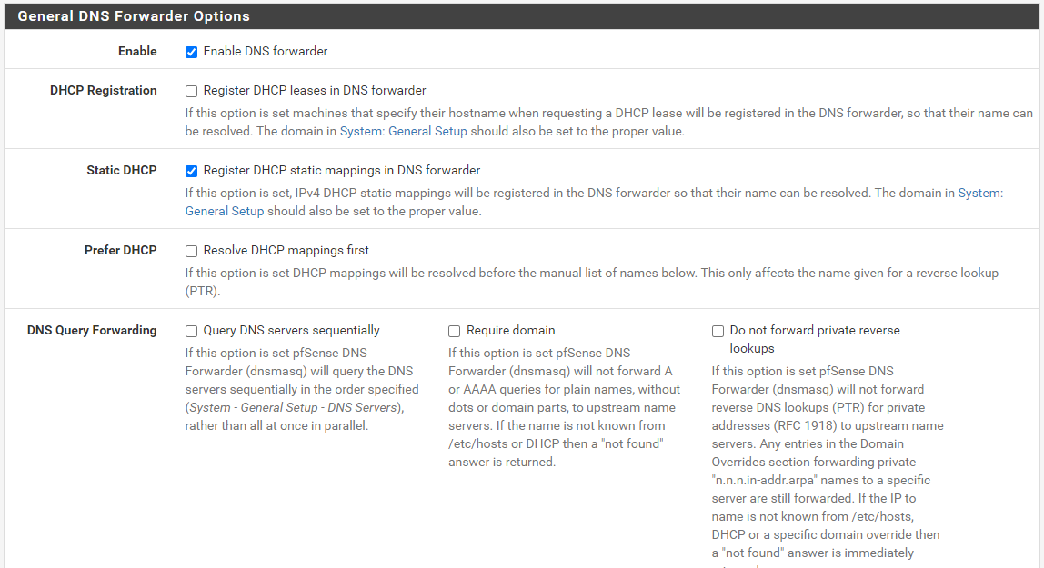

Marcamos la casilla enable para habilitar el reenvío de DNS para así permitir que las solicitudes de nombres de dominios se redireccionen a servidores de Internet para obtener respuestas.

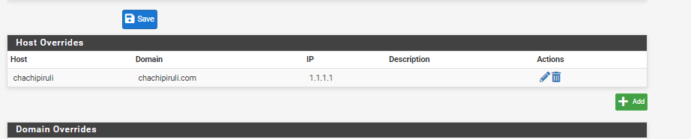

Creación del Host con el nombre de chachipiruli, dominio chachipiruli.com e ip 1.1.1.1, lo cual quiere decir que cuando alguien realice una consulta DNS a chachipiruli.chachipiruli.com el servidor DNS responderá con la dirección IP 1.1.1.1.

**- Captura de la configuración de DNS en pfsense modo resolver. Explicación de sus características**

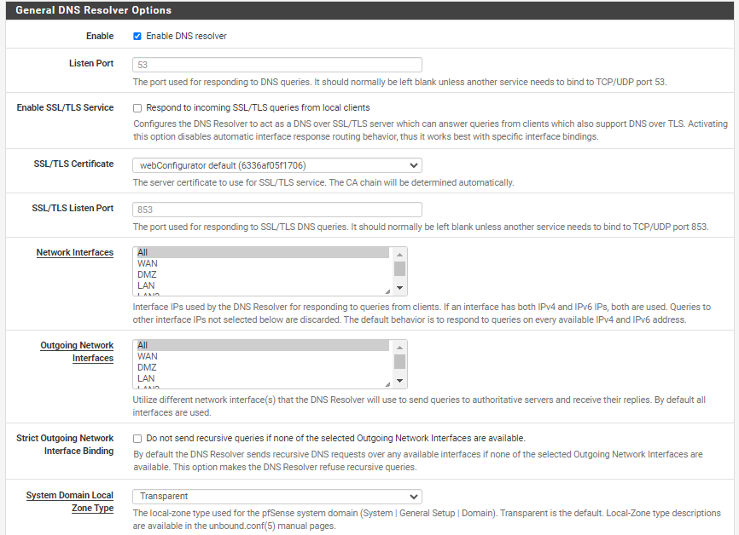

Lo mismo que en el anterior apartado. Habilitamos el DNS Resolver para permitir que el servidor actúe como un servidor DNS en la red local, y así traducir los nombres de dominio en direcciones IP.

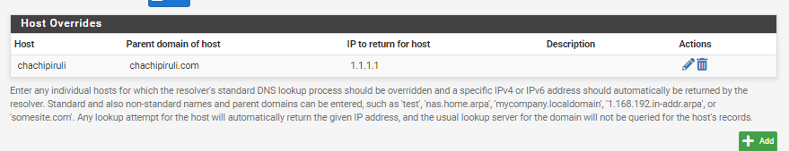

Creamos el host, con el que estamos asignando un nombre a un dispositivo, lo que permite acceder a ese dispositivo por su nombre en lugar de tener que recordar su dirección IP.

**- Captura de la configuración del cliente.**

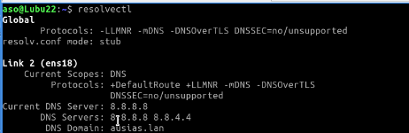

Utilizamos el comando resolvectl para mostrar la configuración DNS en el sistema.

**- Captura con la consulta desde el cliente de los dominios de prueba**

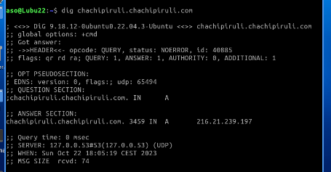

Con el comando dig realizamos consultas DNS y obtenemos información sobre registros DNS. En la imagen observamos que el registro DNS chachipiruli.chachipiruli.com se resuelve a la dirección IP 216.21.239.197 lo que significa que cuando alguien realice una busqueda para chachipiruli el servidor responderá con la dirección IP 216.21.239.197